实验2-1 二-一多路选择器实验报告

一、仿真结果截图

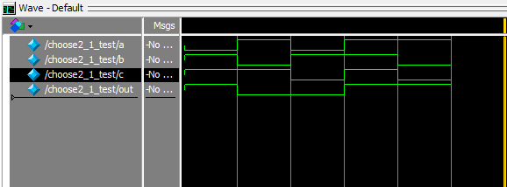

二、分析和说明

1、真值表

|  |  |  |  |
| --- | --- | --- | --- |
| a（输入） | B（输入） | c（选择） | out（输出） |
| 0 | 0 | 0 | 0(a) |
| 0 | 0 | 1 | 0(b) |
| 0 | 1 | 0 | 0 (a) |
| 0 | 1 | 1 | 1(b) |
| 1 | 0 | 0 | 1(a) |
| 1 | 0 | 1 | 0(b) |
| 1 | 1 | 0 | 1(a) |
| 1 | 1 | 1 | 1(b) |

2、工作原理

当选择端（c）为0时，输出为a的值；当选择端（c）为1时，输出为b的值。